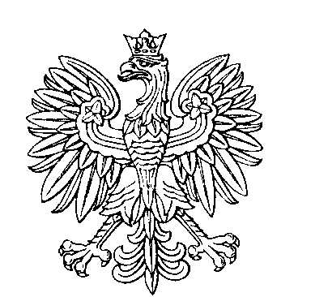

**OBWODOWA KOMISJA WYBORCZA NR 14**

**w mieście Ostróda**

|  |  |  |
| --- | --- | --- |
| **SKŁAD KOMISJI:**  Przewodniczący Julian Pawłowski  Zastępca Przewodniczącego Hanna Grażyna Solińska  CZŁONKOWIE:   |  |  | | --- | --- | | Emilia Rybińska  Julia Zakrzewska  Elżbieta Sicińska  Alicja Armatowska | Maciej Klukowski  Iwona Maria Rybicka  Anna Słodkowska | |